**UC 6 – Cancelamento de uma reserva de um lugar de estacionamento**

**Formato breve:**

O Sistema Central inicia a eliminação de uma reserva. O sistema API requisita os dados necessários (ReservaID). O Sistema Central fornece os dados necessários. O sistema API elimina a reserva no parque.

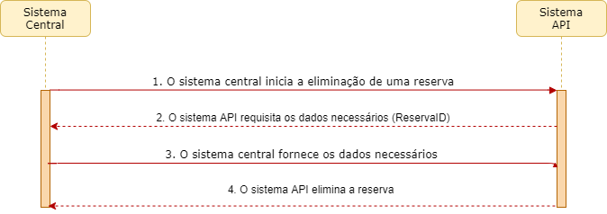

**Formato completo:**

**Ator primário:**

Sistema Central

**Partes interessadas e seus interesses:**

* Sistema Central: pretende eliminar uma reserva.
* Sistema API: pretende permitir a eliminação de reservas de lugares de estacionamento.

**Pré-condições:**

**-**

**Pós-condições:**

**-**

**Cenário de sucesso principal (ou de fluxo básico):**

1. O Sistema Central inicia eliminação de uma reserva.
2. O sistema API requisita os dados necessários (ReservaID)
3. O Sistema Central fornece os dados necessários.
4. O sistema API elimina a reserva no parque.

**Extensões:**

**-**

**Requisitos especiais:**

**-**

**Variações em tecnologias e dados:**

**-**

**Frequência de ocorrência:**

**-**

**Questões em aberto:**

???

**2. Análise OO**

**Excerto do Modelo de Domínio Relevante para o UC**

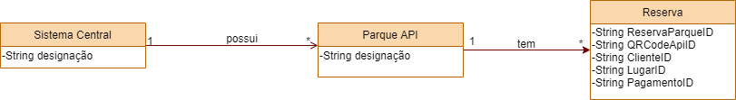

**3. Design – Realização do UC**

**Racional**

|  |  |  |  |
| --- | --- | --- | --- |
| **Fluxo Principal** | **Questão:Que Classe…** | **Resposta** | **Justificação** |
| 1. O Sistema Central inicia a eliminação de uma reserva. | …interage com o Sistema Central?  …coordena o UC? | Parque API  ReservasController | ???  Controller |
| 2. O Parque API requisita os dados necessários (ReservaID). | n/a |  |  |
| 3. O Sistema Central fornece os dados necessários. | …conheces os dados para eliminar a Reserva? | Parque API | No MD o Parque API tem integrado as Reservas. |
| 4. O Parque API elimina a reserva do parque e informa do sucesso da operação. | …valida a ação? | Parque API | O Parque API possui/agrega o registo de Reservas. |

**Sistematização**

Do racional resulta que as classes conceptuais promovidas a classes de software são:

* Parque API
* Reservas
* Lugares
* Utilizador

Outras classes de software(i.e. Pure Fabrication) identificadas:

* ReservasController

**Diagrama de Sequência**

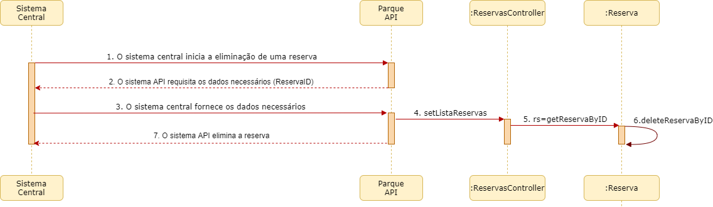

**Diagrama de Classes**

